优化训练18 电流 电路
一、选择题
1．(2016河北14题)如图所示实验中得出的结果不正确的是( B )
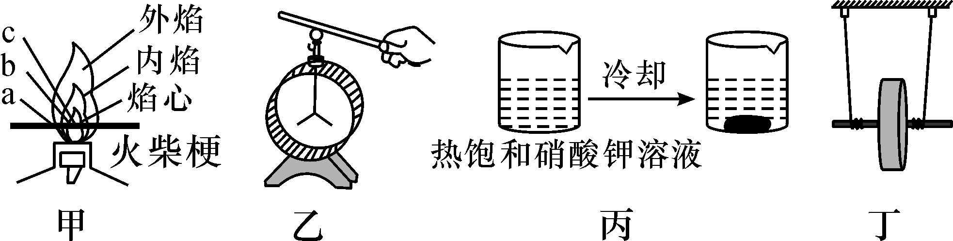
A．甲实验：火柴梗的a点最先炭化，说明火焰的外焰温度最高
B．乙实验：毛皮摩擦过的橡胶棒使验电器的金属箔片张开，说明橡胶棒带负电
C．丙实验：冷却后析出晶体，说明硝酸钾的溶解度随温度降低而减小
D．丁实验：滚摆从上向下运动，速度增大，说明重力势能减小，动能增大
2．(2016乌鲁木齐中考)关于电荷，下列说法正确的是( C )
A．同种电荷相互吸引
B．金属中的电子带正电
C．自然界存在两种电荷
D．绝缘体中没有电子
3．(2016邵阳中考)如图，电流表能直接测量通过灯泡L₂电流的电路是( D )
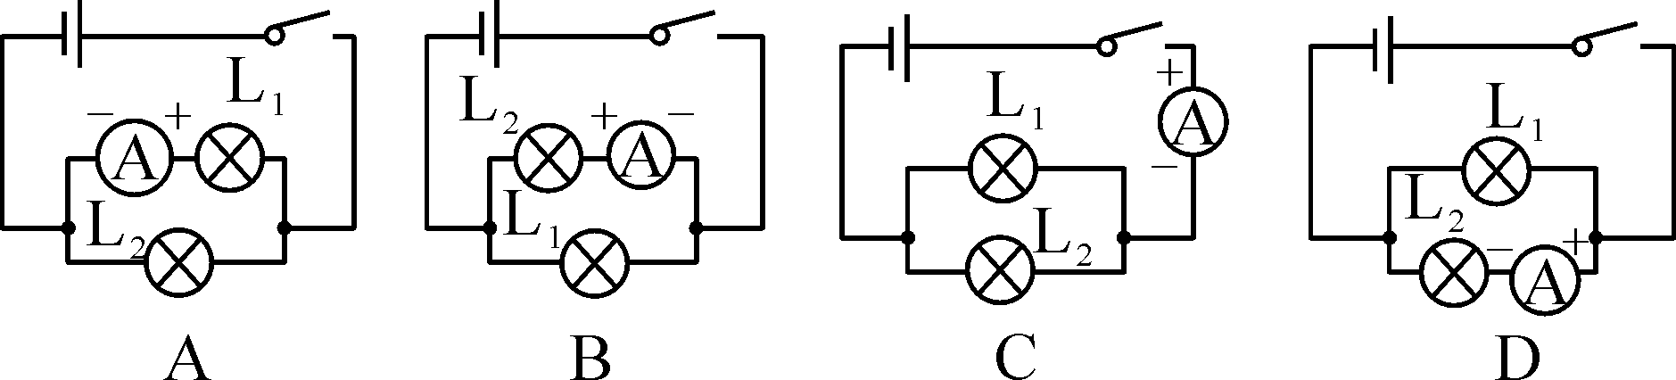
4．(2016长沙中考)某品牌滚筒洗衣机，筒门处有开关，筒门关闭时S₁闭合，筒门打开时S₁断开，筒门开关S₁和控制开关S₂必须同时闭合时，洗衣机才能工作，下列符合要求的电路模型是( D )[来源:学科网ZXXK]
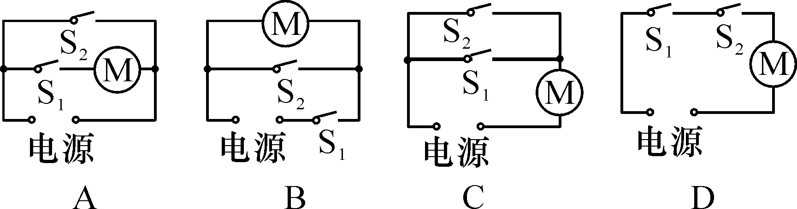
二、填空及简答题[来源:学§科§网Z§X§X§K]
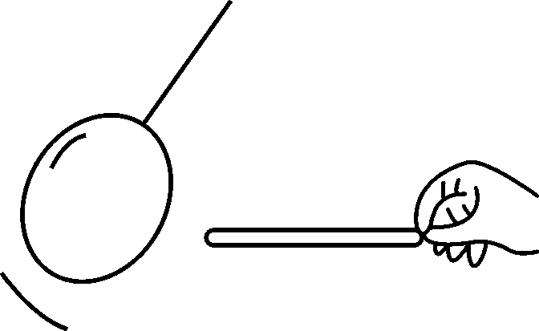
5．(2016河南中考)用丝绸摩擦玻璃棒，玻璃棒由于失去电子而带__正__电。如图所示，用这个玻璃棒靠近悬挂的气球，气球被推开，则气球带__正__电。[来源:Zxxk.Com]
6．(2015汕尾中考)在进行中考英语听力考试时，考场内各试场的有线扬声器的连接方式是__并__联，原因是它们__能__(选填“能”或“不能”)独立工作。扬声器播放的声音是通过__空气__传入人耳的。
7．(2015成都中考)教室里的各盏照明灯之间是__并__联的，当教室里多开一盏照明灯时，干路上的电流大小将__变大__(选填“变大”“不变”或“变小”)。
三、作图题
8．(2015达州中考)家用电吹风，由电动机和电热丝等组成，为了保证电吹风的安全使用，要求只能吹热风或吹冷风，不能只发热不吹风；请在图中用笔画线连接好符合要求的电路图。
解：如图所示：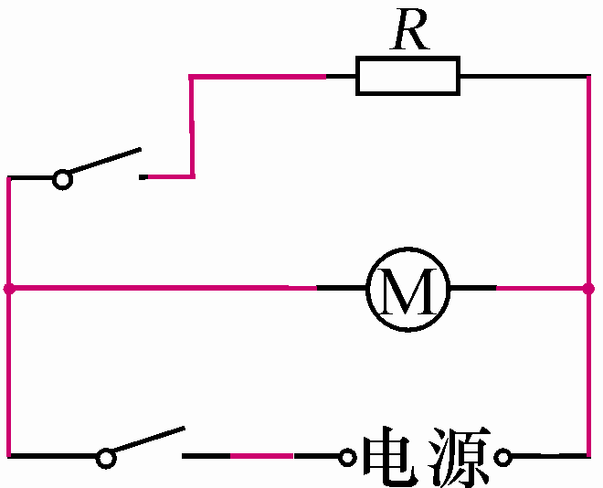
四、实验探究题[来源:学科网ZXXK]
9．(2016河南中考)小海和小梅一起做“探究并联电路中电流的规律”实验。
(1)如图甲是他们设计的电路图，图乙是他们测量电流时连接的实验电路，此时电流表测的是__C__(选填“A”“B”或“C”)处的电流。
(2)请在如图乙中移动一根导线，测量另外一处的电流。在移动的导线上面画“×”，并用笔画线代替导线连接正确的电路。移动后电流表测量的是__A(或B)__(选填“A”“B”或“C”)处的电流。
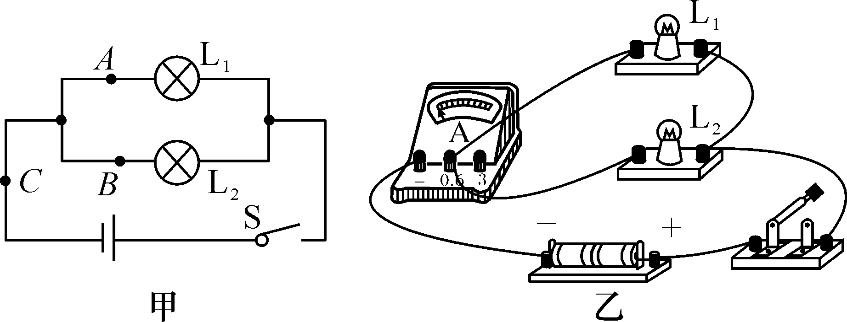
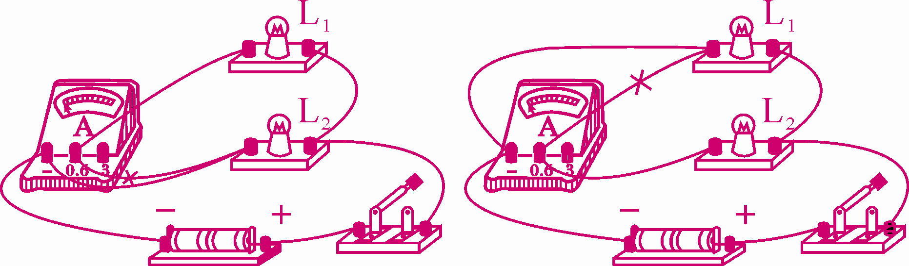
(3)测出A、B、C三处的电流如表所示，由此得出初步结论：__I_{C}＝I_{A}＋I_{B}__(只写表达式)。

位置 | A | B | C[来源:学科网]
电流I/A | 0.30 | 0.24 | 0.54
小梅指出：为了得出更普遍的规律，应当进行多次实验。操作方法是：__换用不同规格的灯泡再次进行实验__。
(4)小海利用原有的实验器材，添加一个开关，又设计了一个电路。利用这个电路，不用更换电流表的位置，就可直接测出A、B、C三处的电流，同样可得出三处电流的关系。请在虚线框中画出电路图。

